**GIS Toolbox使用指南**

# 1 基于POS显示图片

该模块主要用于显示照片，根据图片自带的POS位置或者外部POS位置文件，将图片显示在二维地图中，以便在地图中查看具体位置的图片。

## 1.1 飞马/华测激光雷达

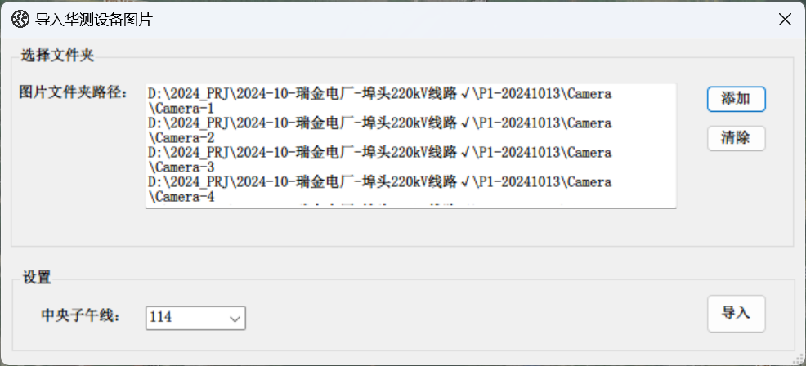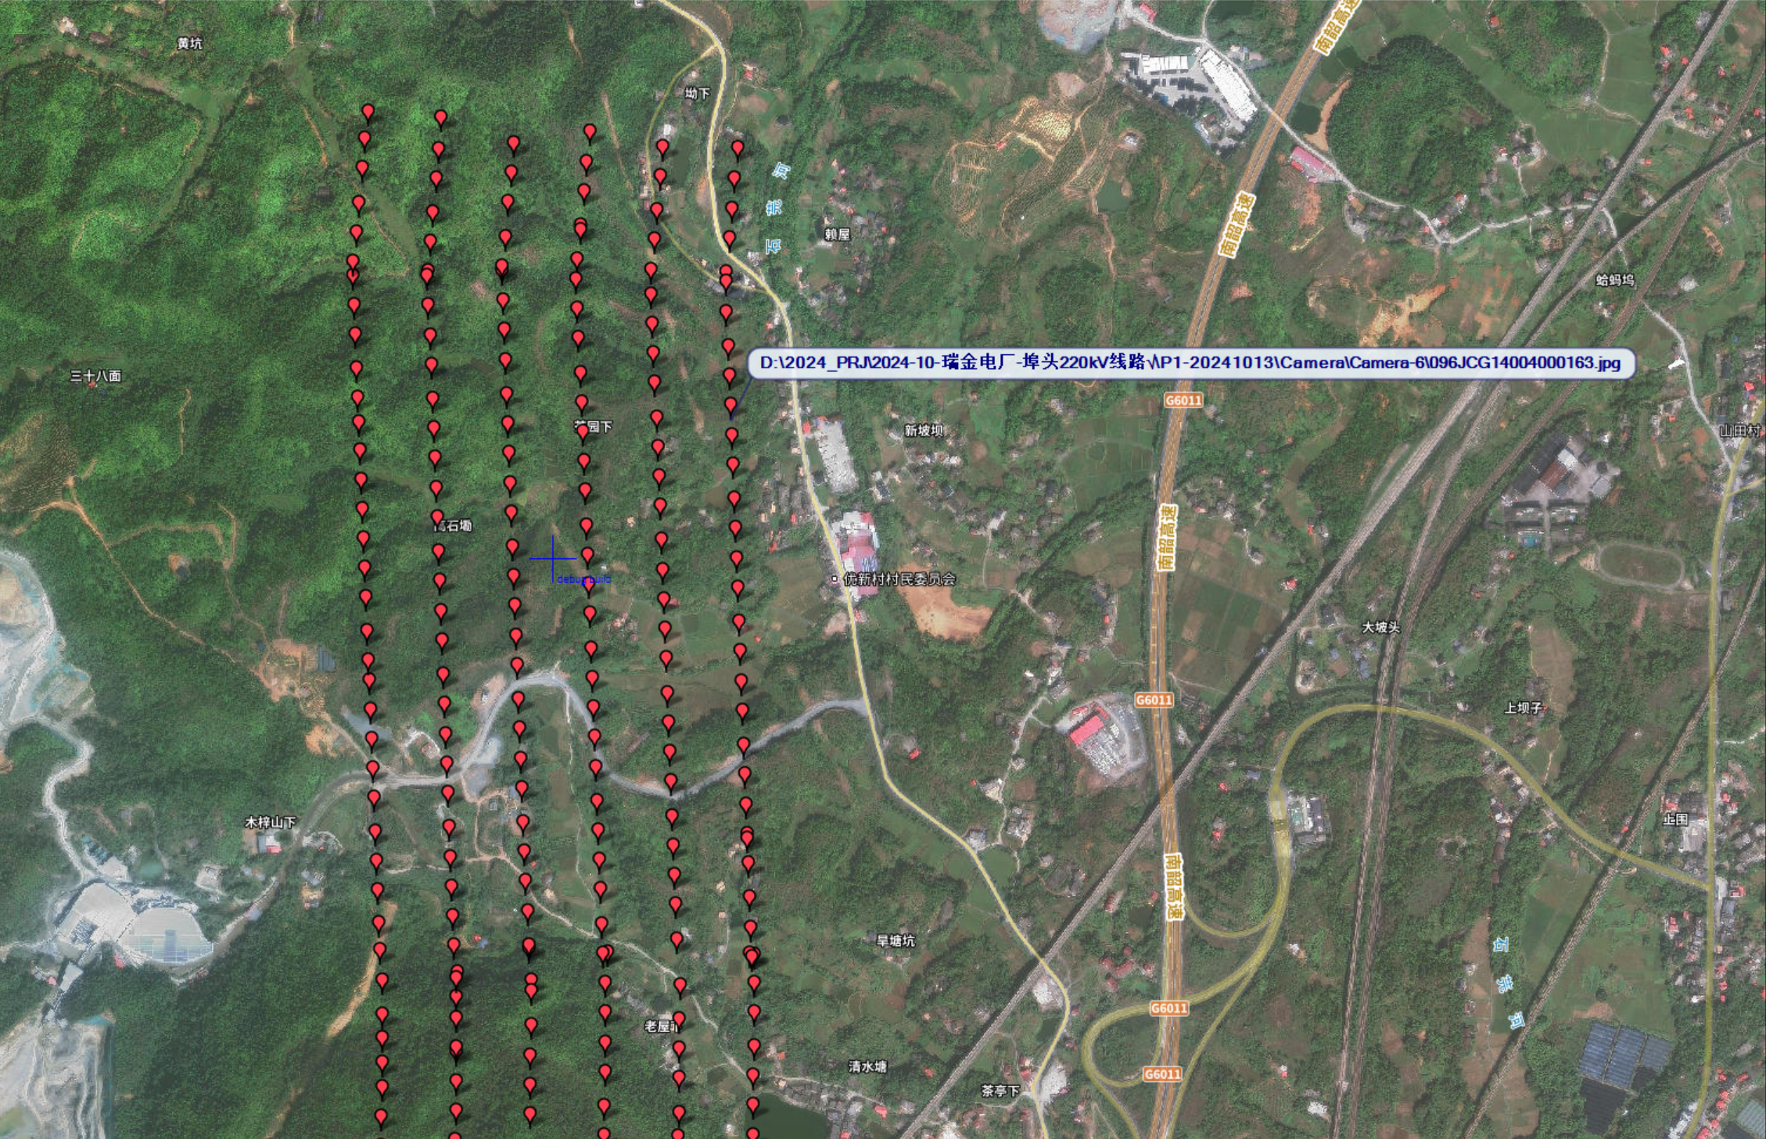

图1 导入设置和导入后的图片

该模块适用于飞马/华测激光雷达设备，需选择预处理后的图片文件夹**（包含图片和POS文件Metashape.txt，只要包含上述文件，也适用于其他设备）**，然后选择**中央子午线经度**即可。导入成功后，鼠标放置于marker上便可显示图片文件名，点击之后将调用系统图片查看器查看图片。

## 1.2 大疆无人机（自带POS）

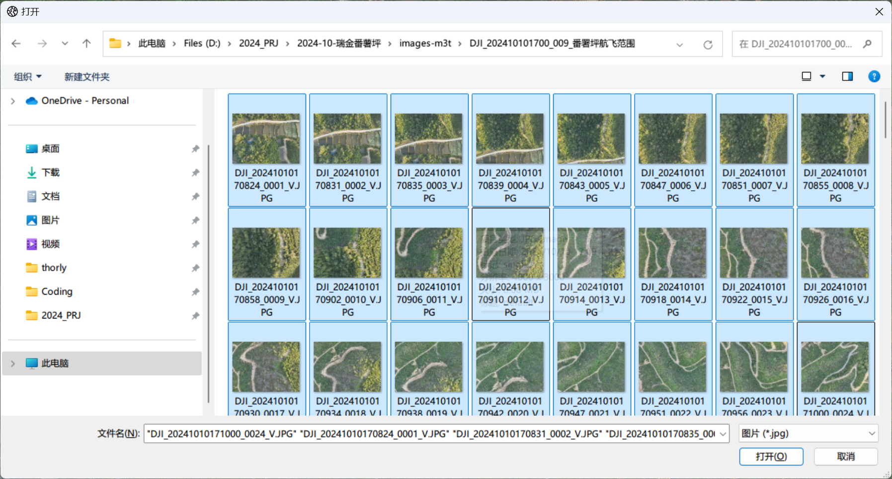

图2 选择图片

该模块适用于自带POS的图片，在选择图片时，支持多选。

# 2 绘图工具

## 2.1 测距

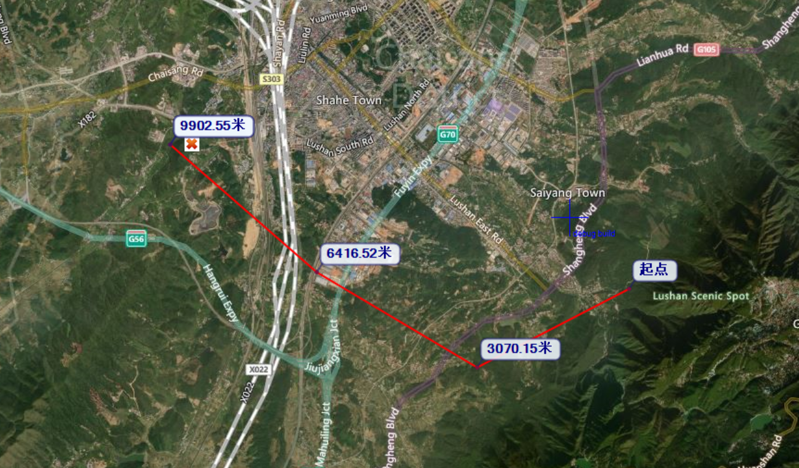

图3 测距

该模块用于测量距离。

## 2.2 多段线

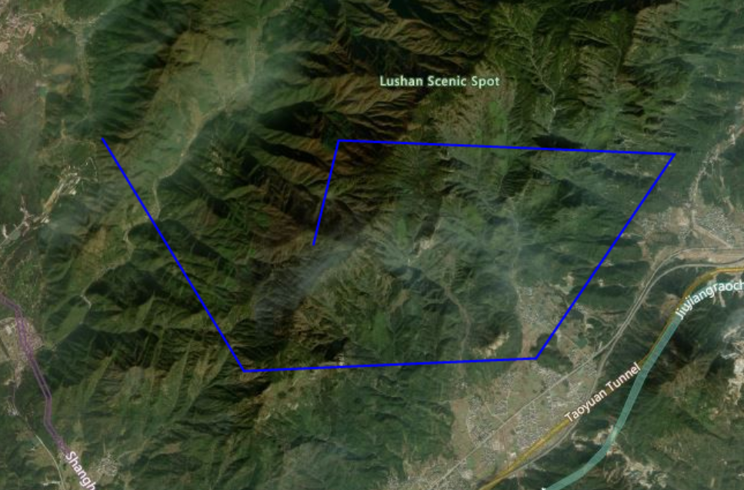

图4 绘制多段线

该模块用于绘制多段线，双击鼠标完成绘制。

## 2.3 多边形

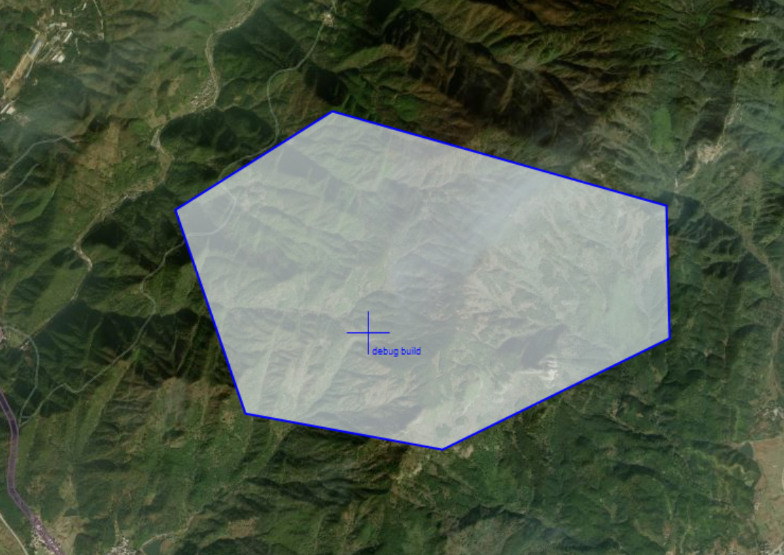

图5 绘制多边形

该模块用于绘制闭合多边形，双击鼠标完成绘制。

# 3 kml

该模块主要用于kml文件的操作，包含导入kml和制作kml文件。

## 3.1 导入kml

该模块用于导入kml文件并显示，鼠标放置于marker上时，才会显示marker的标注。

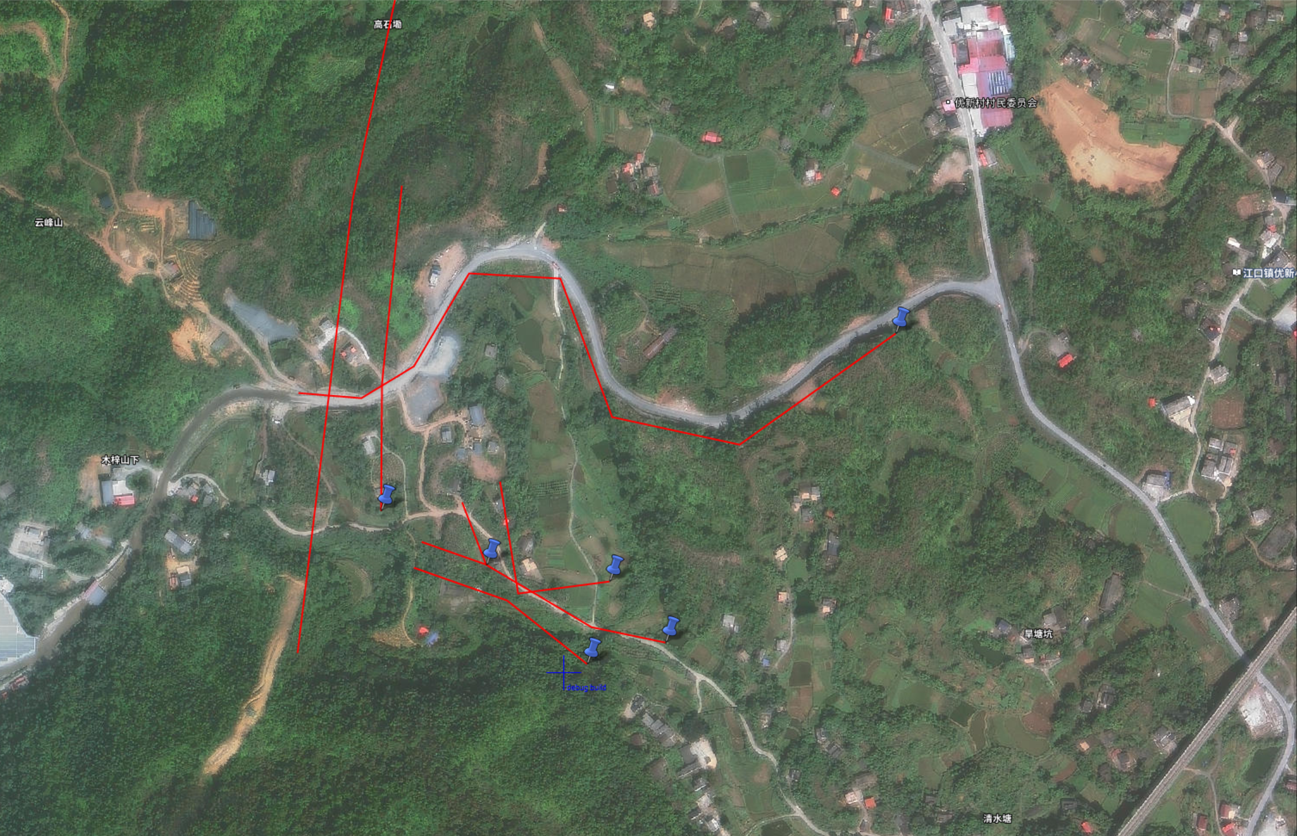

图6 导入kml

## 3.2 导入kml（高级设置）

该模块用于导入kml文件，并能够设置marker样式和线的颜色。

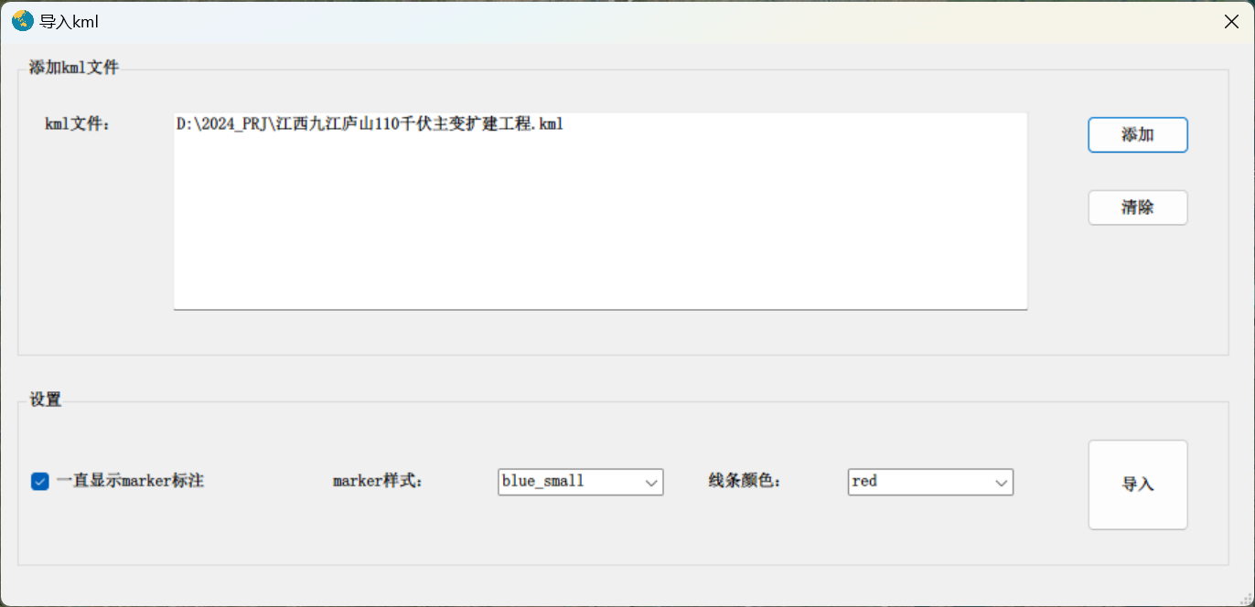

图7 导入kml（高级设置）

## 3.3 经纬度转kml

该模块用于读取文本文件（自动识别经纬度格式，支持度分秒和十进制度格式），并选取其中的三列用于制作kml文件。

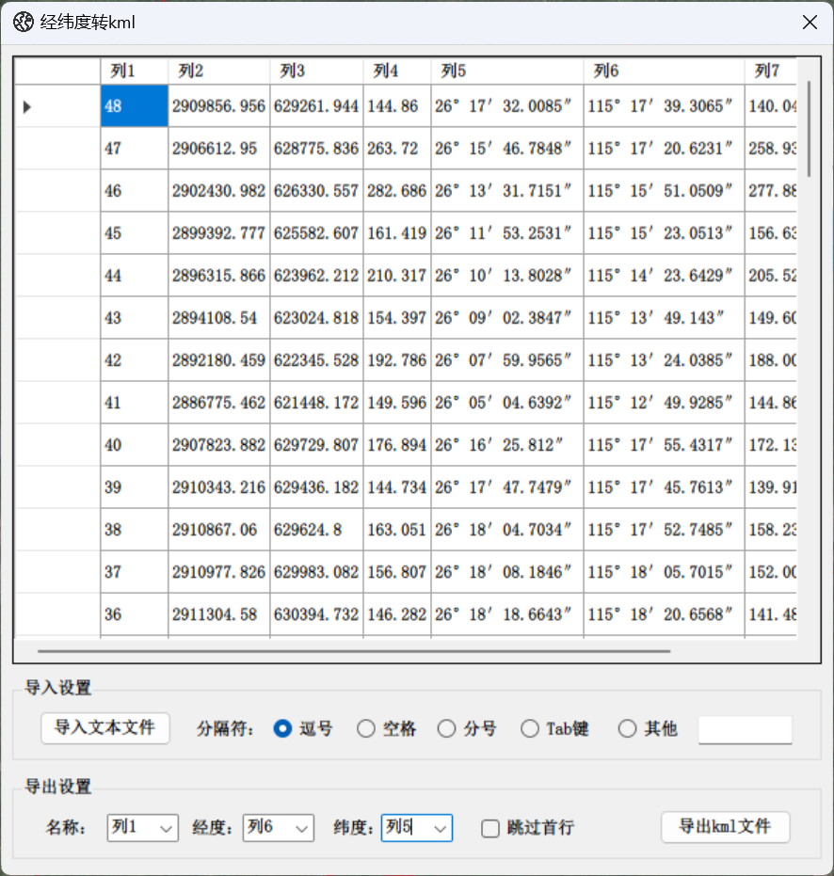

图8 经纬度转kml设置

# 4 POS

## 4.1 制作飞马无人机POS

由于飞马无人机管家导出的POS文件不包含照片名称，而在使用Pix4Dmapper等软件时，POS文件必须包含照片名称。该模块用于匹配照片和POS，预览之后，会自动生成一个POS文件路径和文件名，不建议修改该路径和文件名。

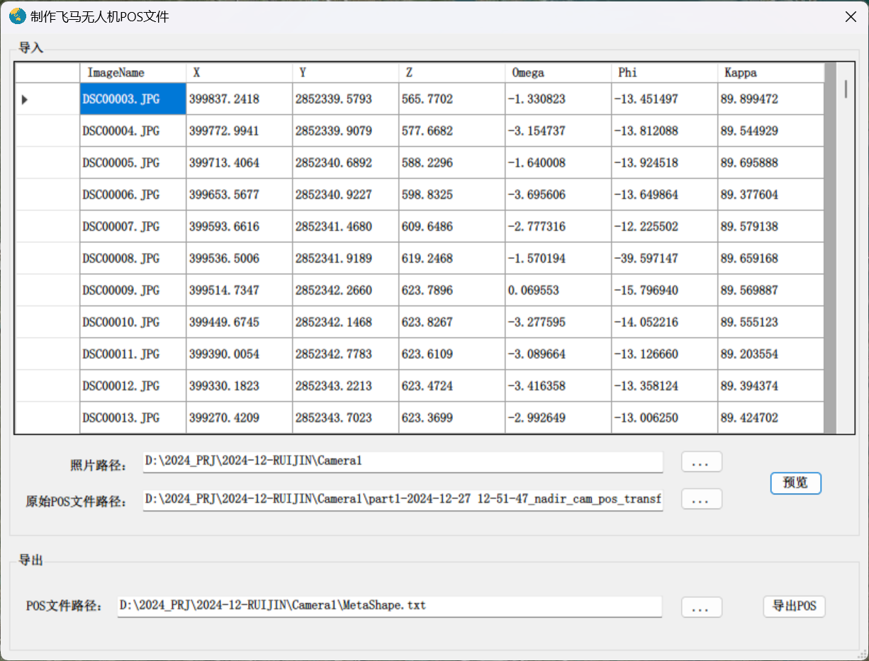

图9 制作飞马无人机POS

## 4.2 合并POS文件

该模块用于合并POS文件，若不需要所有POS文件的第一行，则需勾选跳过首行。

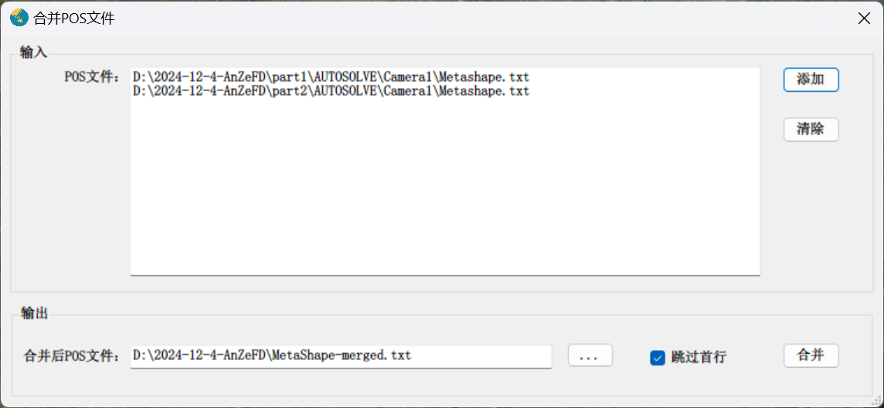

图10 合并POS文件设置

## 4.3 POS文件添加水平和垂直精度

该模块用于在POS文件中添加两列数据，分别为水平和垂直精度，主要用于大疆智图。

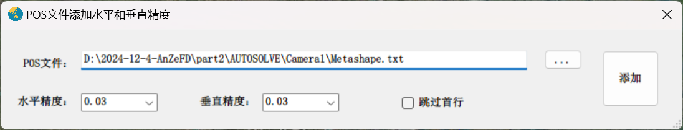

图11 POS文件添加水平和垂直精度

# 5 其他

## 5.1 整理华测Lidar数据

该模块用于整理预处理后导出的数据（多架次数据同时处理），并合并所有POS文件。

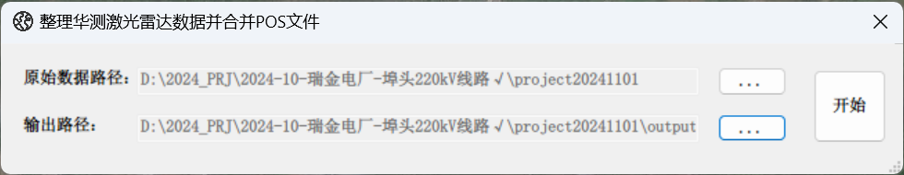

图12 整理Lidar数据设置

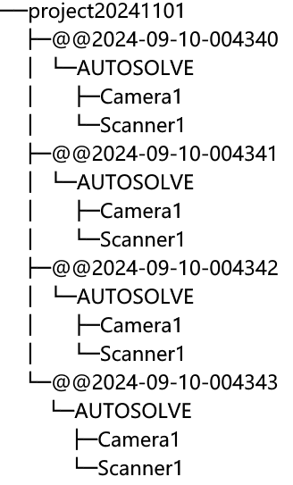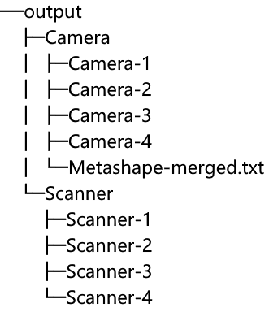

图13 原始数据路径格式（左）和输出路径格式（右）

## 5.2 合并POS文件

## 5.3 删除指定扩展名文件

该模块用于删除指定扩展名文件，例如删除CoProcess软件生成的.codata文件。

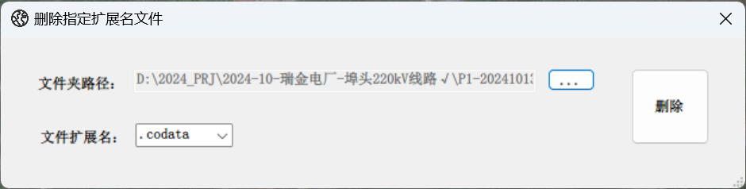

图14 删除指定扩展名设置

## 5.4 提取某几列数据

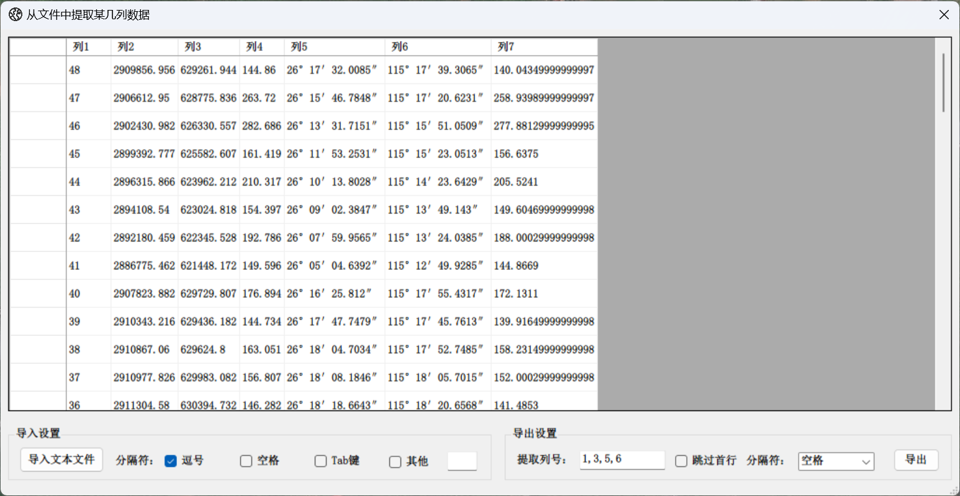

图15 提取数据设置

该模块用于从文本文件中提取需要的列数据或生成cass需要的.dat文件，**提取列号用逗号、空格或者短横行隔开**。

## 5.5 整理Pix4Dmapper工程文件

该模块用于整理Pix4Dmapper工程文件，快速删除多余文件，只保留DOM和DSM。

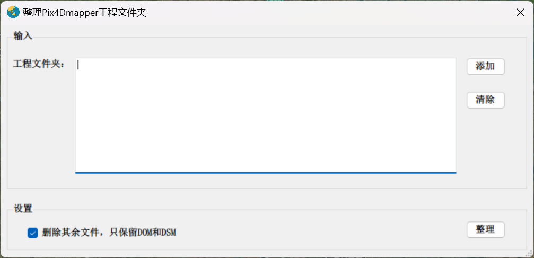

图16 整理Pix4Dmapper工程文件夹

## 5.6 飞马无人机照片分架次处理

飞马无人机所有照片均放置在统一文件夹中，只能依靠试拍照片进行甄别，该模块能够自动区分不同的架次照片并放置在不同的文件夹中。

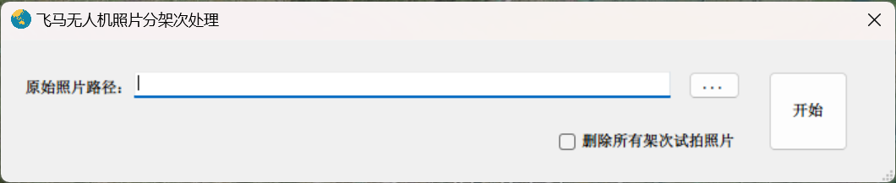图17 飞马无人机照片分架次处理

## 5.7 飞马无人机照片唯一化处理

由于飞马无人机拍摄的照片可能同名，若要使用Pix4Dmapper基于这些照片制作DOM是不可行的，照片名称必须唯一化。该模块用于处理不同架次的照片，使照片名称唯一化（照片文件夹中必须包含POS文件MetaShape.txt，可使用3.1中的模块生成该文件）。

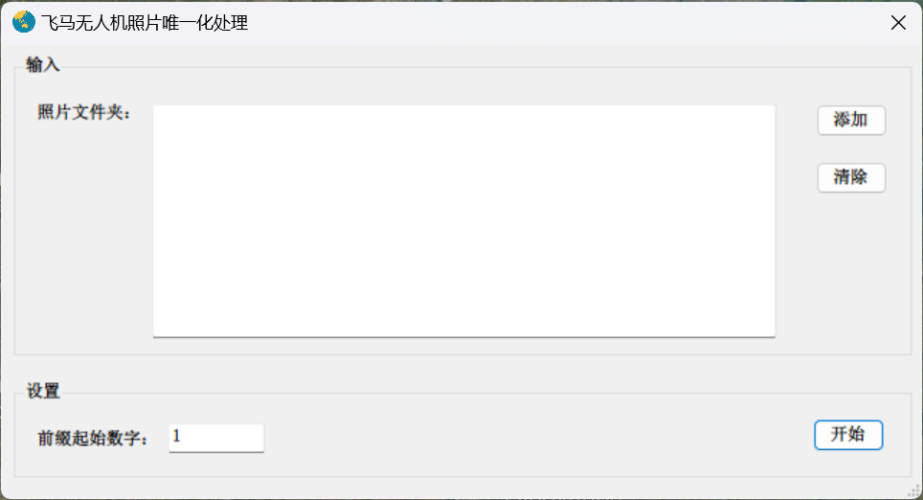

图18 飞马无人机照片唯一化处理

# 6 图层右键操作

## 6.1 导出范围内图片

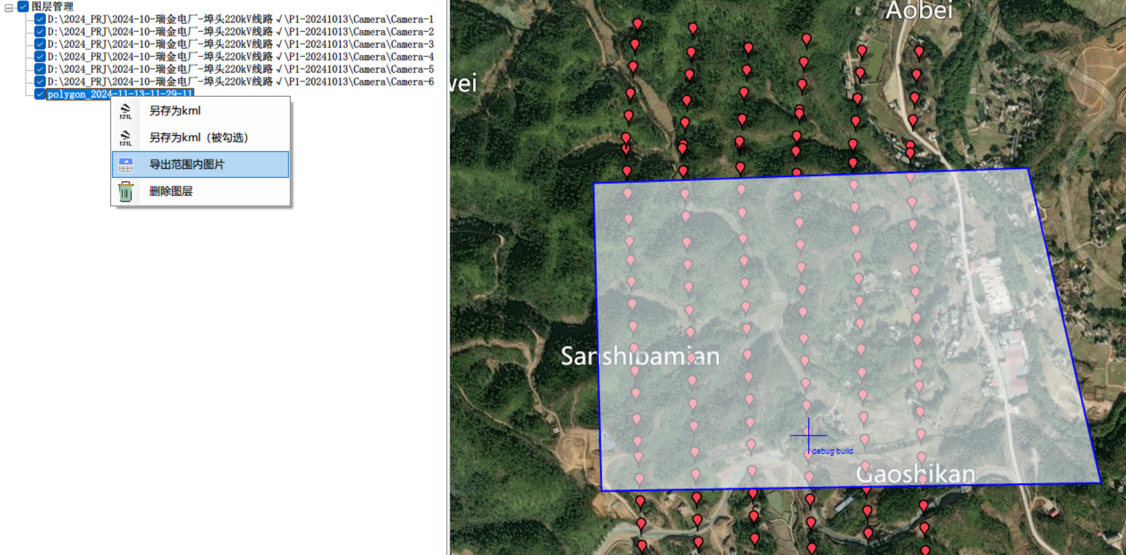

图19 导出范围内图片

该模块用于导出范围内的图片，需要加载含有闭合多边形的kml文件和基于POS显示照片模块中导入的图片，上图中将导入范围内的图片和对应的POS。

## 6.2 另存为kml

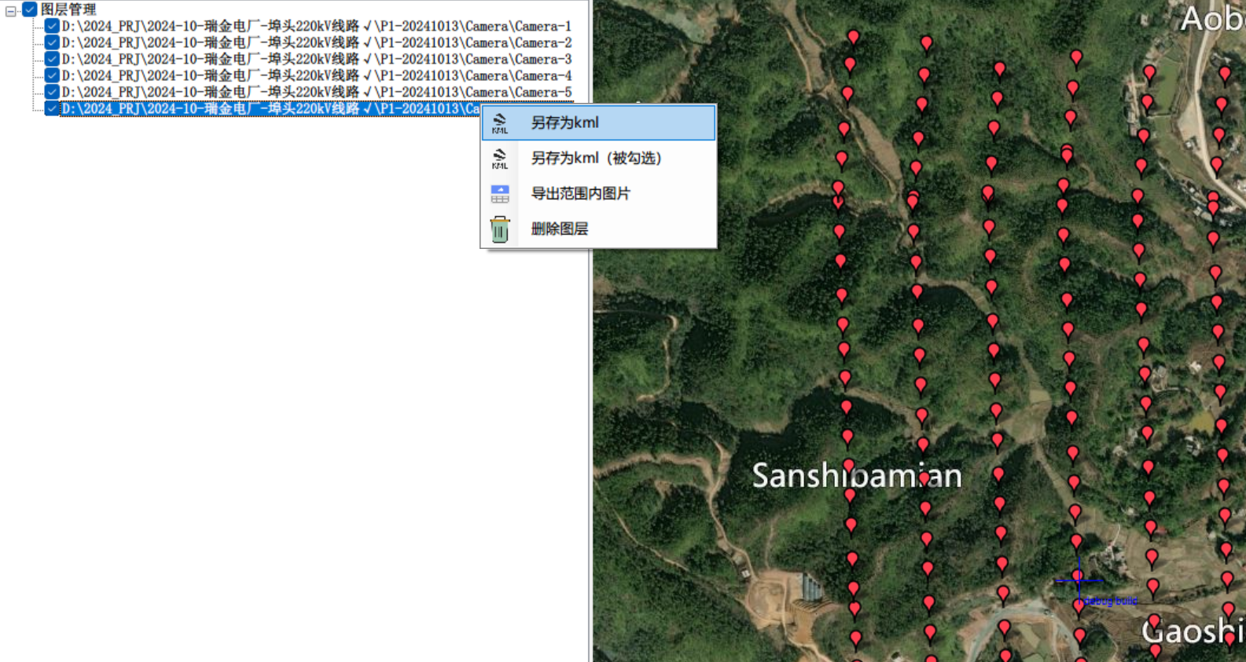

图20 保存选中kml

该模块将选中的图层另存为kml文件。

## 6.3 另存为kml（被勾选）

该模块将勾选中的图层另存为kml文件。

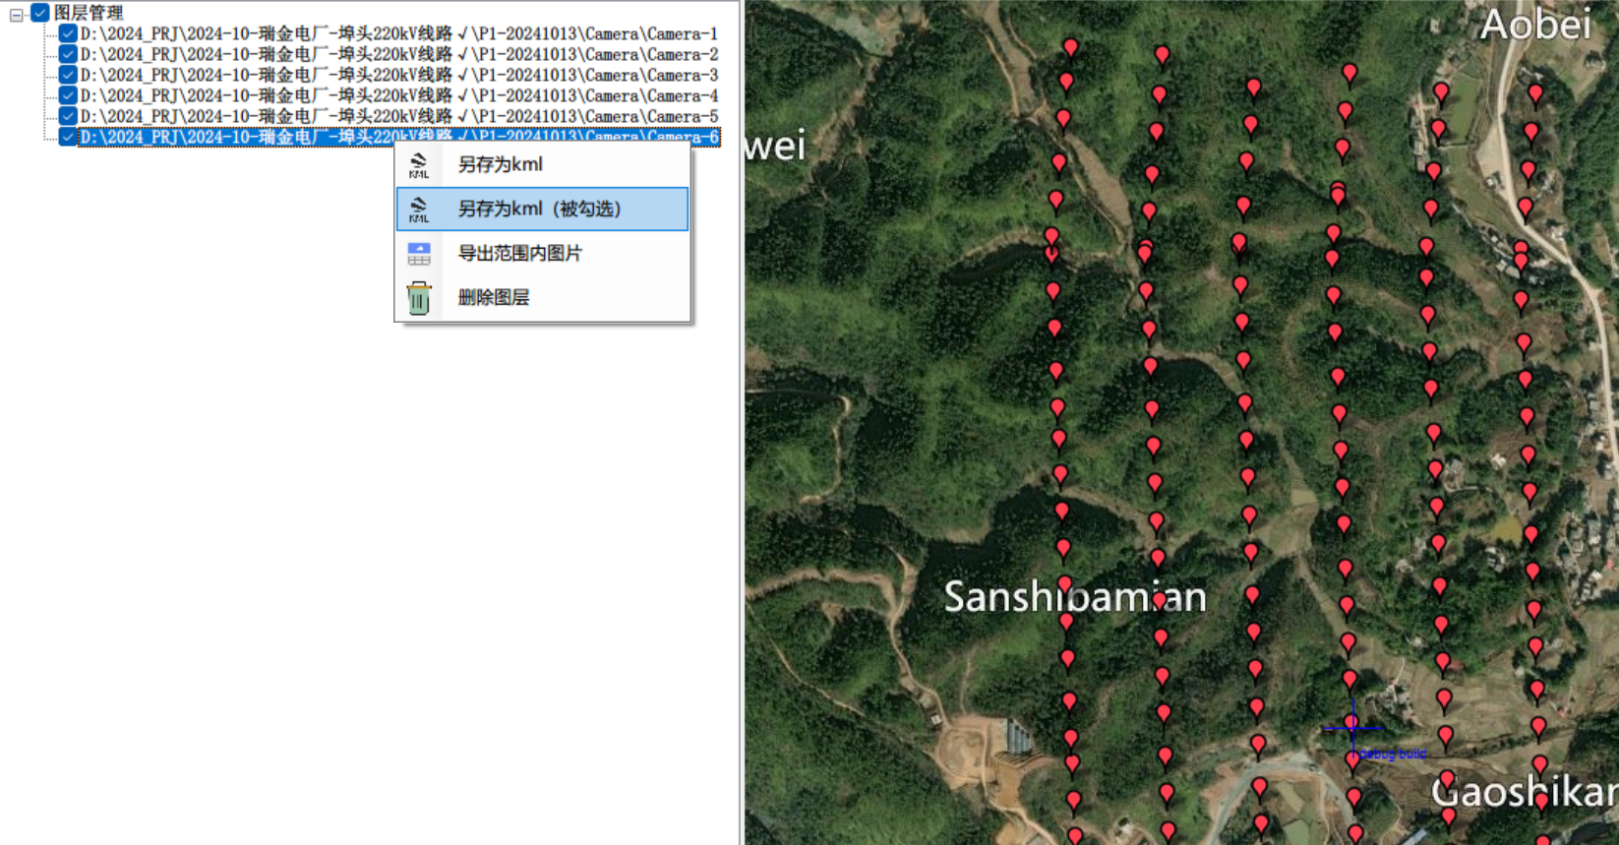

图21 保存kml（被勾选）

## 6.3 删除图层

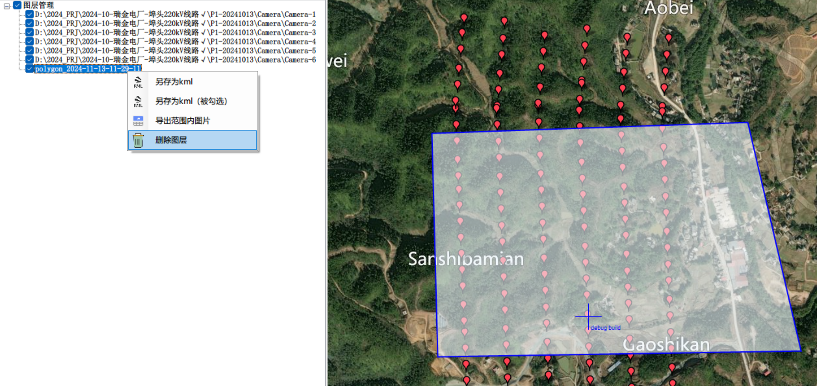

图22 删除选中图层

该模块用于删除选中的图层。

## 6.4 转换为dxf

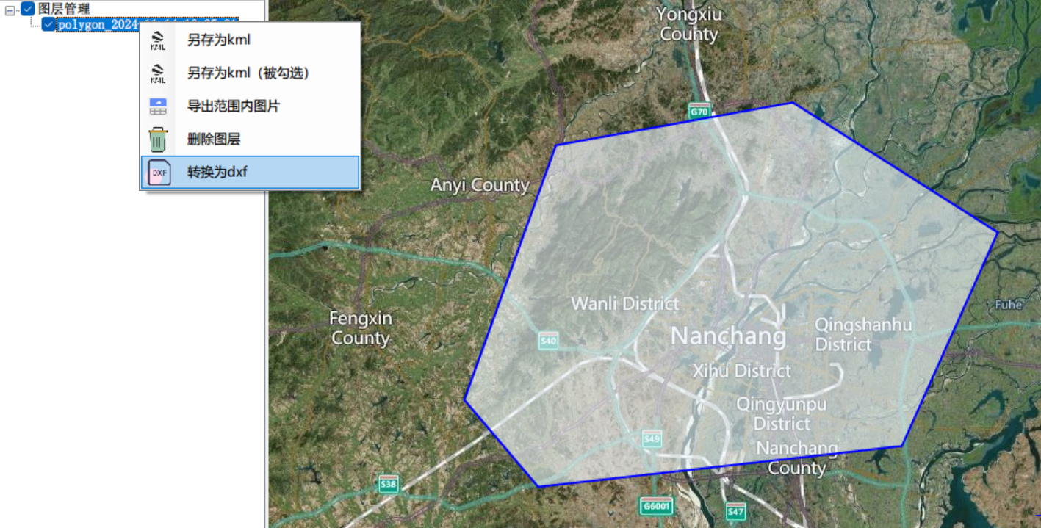

图23 转换为dxf文件

该模块用于转换dxf文件（可以先导入kml再进行转换）。

## 6.5 缩放至该图层

该模块用于缩放显示至该图层（鼠标左键双击也可进行该操作）。